Лабораторну роботу виконав студент группи

КІТ120Д

Мазуркевич Олексій Олексійович

17.12.2020

Лабораторна робота №6

Мета: Виконати індивідуальне завдання для отримання знань з розробки програм в яких використовуються масиви.

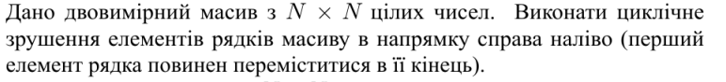

**Хід роботи**

1. створення та ініціалізації массива

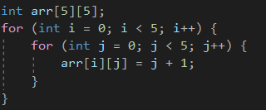2) Вивід массиву у консоль.

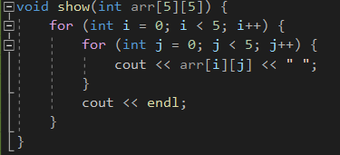

3) Рис.4 - Результат роботи  
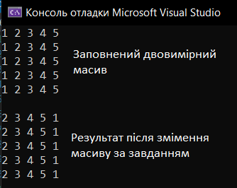

**Висновок:** Створено двовимірний масив,та виконане циклічне зрушення масиву вліво.